陕西枣矿红墩界煤电有限公司
2023年度中期财务等重大信息公告

本公司保证本公告内容不存在任何虚假记载、误导性陈述或者重大遗漏，并对其内容的真实性、准确性和完整性承担个别及连带责任。
一、公司基本情况
1.统一社会信用代码：91610824338719979W
2.企业名称：陕西枣矿红墩界煤电有限公司
3.注册号： 91610824338719979W
4.法定代表人：冯强
5.类型：有限责任公司
6.成立日期：2015年7月15日
7.注册资本：壹拾壹亿元人民币
8.核准日期： 2016年4月8日
9.营业期限自：2015年7月15日
10.登记机关：靖边县行政审批局
11.登记状态：在营（开业）企业
12.住所：陕西省榆林市靖边县红墩界尔德井村电厂院内
13.邮政编码：718500
14.经营范围：电力项目以及煤炭项目的投资，建设和经营；电能生产与销售；电厂废弃物的综合利用与经营；电力技术咨询、服务;电力物资、设备采购 (依法须经批准的项目，经相关部门批准后方可开展经营活动)(除依法须经批准的项目外，凭营业执照依法自主开展经营活动)。
二、公司治理及管理架构
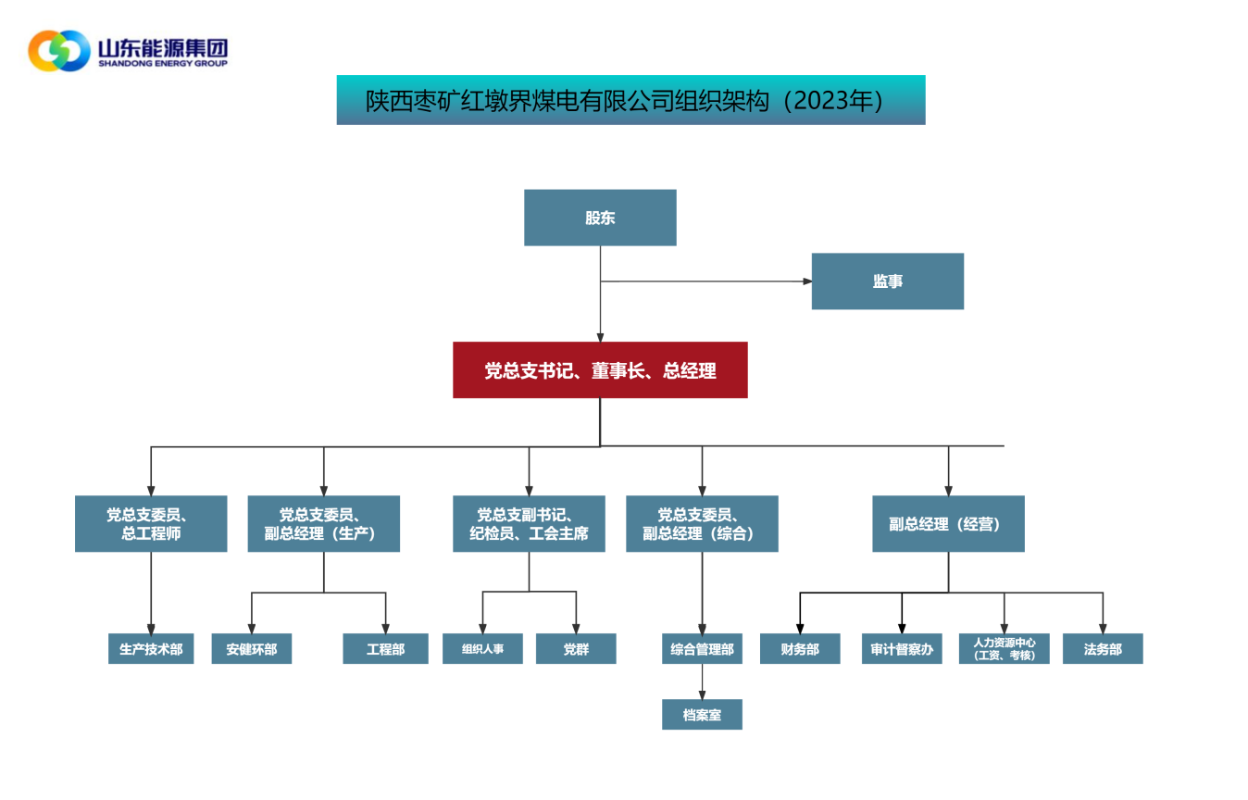
- 通过产权市场转让企业产权和企业增资等情况
无

